**WWW.Dyrassa.com**

**Exercice 1:**

1. Complétez :

* Une ménagère a ramené de l'eau du fleuve. Cette eau est un mélange…………….
* Un …………….est soluble dans un ……………. si leur mélange forme un ……….
* Un …………….est insoluble dans un…………….si leur mélange forme un ……….
* Lorsque l’on réalise la ......... du sucre dans l’eau, on obtient un ............. . On en conclut que le sucre est ............. dans l’eau, ............ le sucre s’est ............. dans l’eau.
* Deux liquides qui ne se mélangent pas sont .............. et le mélange obtenu est dit hétérogène.

1. On dispose des mélanges suivants :

a) eau de mer b) eau de ruissellement c) eau minérale

d) jus de bissap e) fer+soufre f) huile+eau

Compléter le tableau ci-dessous en écrivant la lettre correspondant à chaque mélange dans la colonne qui convient

|  |  |
| --- | --- |
| Mélange Homogène | Mélange Hétérogène |
|  |  |

**1AC**

Les mélanges

Soit n un entier naturel. Démontrer 1. que 6 × n + 9 est multiple de 3 ; 2. que (n + 2)2 − n 2 est multiple de 4 ; 3. et que que (n + 2)2 − (n − 2)2 est multiple de 8.

**Exercice 2:**

1. Lorsque l’on réalise une solution d’eau sucrée, quel est le solvant et quel est le soluté ?
2. Quel adjectif qualifie un solide qui ne se dissout pas dans l’eau ?
3. L’eau et l’alcool sont deux liquides miscibles. Quel type de mélange forment-ils ?
4. Qu’est-ce que la solution dans une dissolution ?
5. Qu’est-ce que le solvant dans une dissolution ?
6. Qu’est-ce que le soluté dans une dissolution ?
7. Qu’est ce qu’une solution saturée ?
8. Quelle est la différence entre être miscible et être soluble ?

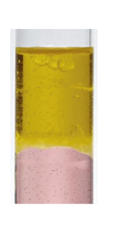

**Exercice 3:**

Simon a mélangé de l’huile, de l’eau et un peu de grenadine

dans un tube à essai. Il a obtenu le résultat visible sur

la photographie ci-contre.

1. Lesquels des trois liquides sont miscibles entre eux ?
2. Quels sont les liquides non miscibles ?

**Exercice 4:**

On a versé du café dans trois tasses. La tasse n°1 a un volume inférieur à celui des deux autres qui sont identiques. On dissout, dans le café de chaque tasse, les morceaux de sucre (de masse identique) posés sur les sous-tasses.

Sachant que plus la masse de soluté dans un même volume

de solvant est grande, plus la solution est concentrée :

1. Des solutions 1 et 3, quelle est celle qui a le goût le

moins sucré ?

1. Des solutions 2 et 3, quelle est celle qui a le goût le

plus sucré ?

1. Classer les trois solutions de celle qui a le goût le moins sucré à celle qui a le goût le plus sucré.

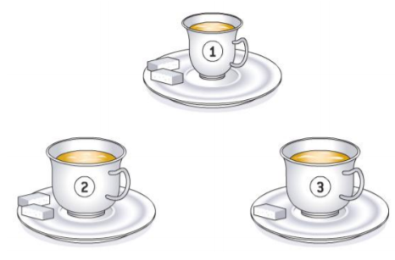

**Exercice 5:**

On a effectué les mélanges suivants:

-Tube 1: eau et sucre

-Tube 2: eau et huile

-Tube 3: eau et sulfate de cuivre

-Tube 4: eau et souffre

Quels sont les mélanges homogènes ? Lesquels sont hétérogènes ? Justifie tes réponses.

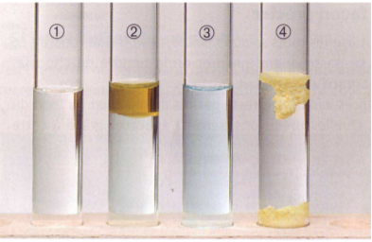

**Exercice 6:**

On a versé lentement de l’alcool dans l’eau

(fig. 1a). Après agitation, on observe le résultat

(fig. 1b).

1. L’eau et l’alcool sont-t-il miscibles ? Justifie

ta réponse.

1. Le verre à pied contient un mélange eau/huile

que l’on vient d’agiter ? L’eau et l’huile

sont-t-il miscibles ? Justifie ta réponse.

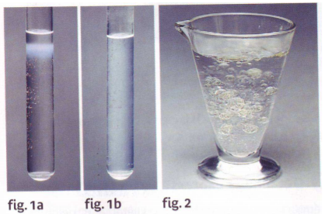

**Exercice 7:**

1. On sait que l’eau de mer est salée. De quel soluté de quel solvant est-elle constituée ?
2. Parviendra-t-on à dissoudre la même quantité de sel dans 50 mL d’eau de mer que dans 50 mL d’eau douce ? Pourquoi ?